Dan odprtih vrat na Zavodu RS za zaposlovanje:
» Spoznajte nas, tukaj smo za vas«

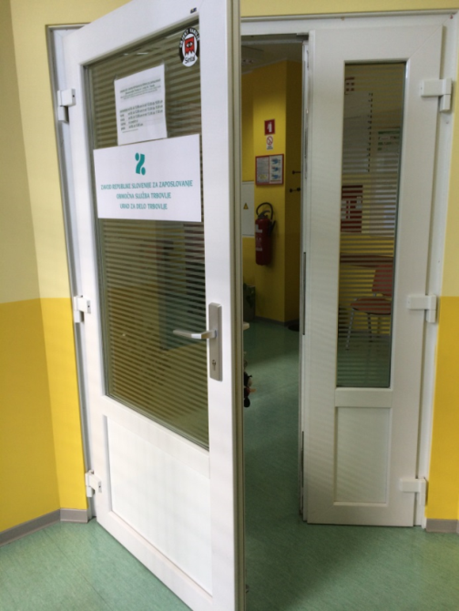

Urad za delo Zagorje, C. B. Kidriča 2a

četrtek, 21. maj 2015, od 10:00 do 15:00

- 10.00 – 13.00 Hitri zmenki z delodajalcem (Strips d.o.o.)
- 11.00 – 12.00 Predstavitev projekta »Svetovanje za odrasle« (ZLU)
- 14.00 – 15.00 Predstavitev aktivnosti mladinskega centra (MC Zag.)
- 10.00 – 15.00 Storitve za delodajalce
- 10.00 – 15.00 Informacije o delu Zavoda, prijavi v evidence Zavoda
in zavarovanju za primer brezposelnosti
- 10.00 – 15.00 Predstavitev osnovnega kariernega svetovanja
- 10.00 – 15.00 Jamstvo za mlade
- 10.00 – 15.00 Programi aktivne politike zaposlovanja

